

Consultar Atualizações Subsistema
O objetivo desta funcionalidade é consultar as atualizações sobre os subsistemas, podendo ser acessada no caminho Gsan > Operacional > Subsistema de Esgoto > Consultar Atualizações Subsistema.
Para realizar a consulta, informe as datas referentes ao período de execução, no formato dd/mm/aaaa (dia, mês, ano), ou clique no botão , link Pesquisar Data - Calendário, para selecionar as datas desejadas e clique no botão .
Valida Data Inicial do Movimento
- Caso a data inicial informada seja maior que a data corrente, o sistema exibe a mensagem “Data inicial superior a data atual”.
Valida Data Final do Movimento
- Caso a data final seja maior que a data corrente, o sistema exibe a mensagem “Data final superior a data atual”.
- Caso a data final seja menor que a data inicial, o sistema exibe a mensagem “Data final anterior a data inicial”.
Nenhum registro encontrado
- Caso a seleção não encontre nenhum registro com base no período informado, será exibida a mensagem “Nenhum Arquivo Texto foi encontrado para a solicitação informada”.
Verifica preenchimento dos campos
- Caso o usuário não informe ou selecione o conteúdo de algum campo necessário à operação, será exibida a mensagem “Informe «nome do campo que não foi preenchido ou selecionado»”.
Caso o usuário clique no hiperlink do campo “Erros”, o sistema gera o relatório “IMÓVEIS COM ERRO NA ATUALIZAÇÃO DO SUBSISTEMA DE ESGOTO - R1522”, contendo os registros e os respectivos erros, conforme modelo na sequência desta documentação.
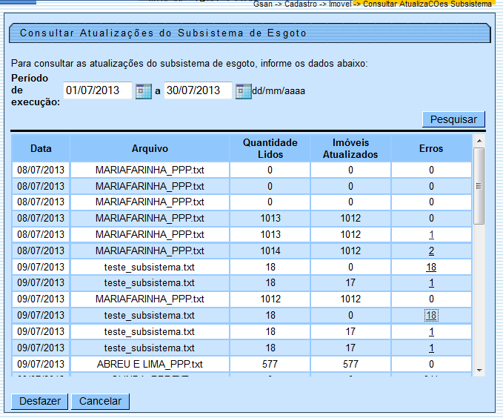

Preenchimento dos campos
Campo | Orientações para Preenchimento
Período de Execução | Informe as datas referentes ao período de execução, no formato dd/mm/aaaa (dia, mês, ano), ou clique no botão , link Pesquisar Data - Calendário, para selecionar as datas desejadas.
MODELO DE RELATÓRIO: IMÓVEIS COM ERRO NA ATUALIZAÇÃO DO SUBSISTEMA DE ESGOTO - R1522
Cad - ConsultarAtualizacoesSubsistema - Rel.png
= Funcionalidade dos Botões =
=Botão
|alt="Calendario.gif"
Pesquisar.png
Desfazer.png
cancelar2.jpg
Clique aqui para retornar ao Menu Principal do GSAN

